广东创新科技职业学院

毕业设计

题目：基于vue+nodejs+mongodb的仿饿了么移动端外卖系统的设计与实现

院系：信息工程学院
专业：计算机应用技术
班级：19卓越班
姓名：程芳杰
学号：1901050108
指导教师： 汤怀
院系负责人：冯天亮

2022年5月10日
摘 要
随着互联网技术的发展，传统的多页面开发方式早已成为过去式，而基于单页面开发技术已经占据主流，单页面是指只有一个主页面的应用，浏览器一开始要加载所有必须的 html, js, css。所有的页面内容都包含在这个所谓的主页面中。但在写的时候，还是会分开写（页面片段），然后在交互的时候由路由程序动态载入。相比之下，传统的多页面应用每个页面（只说动态页面）都是使用服务器端模板编写，然后请求这个页面的时候由服务器渲染成 html 再返回。两者对比，一个很明显的区别就是，多页面应用的 server 端要干两件事：提供数据+渲染，而单页面应用把渲染拿到浏览器端做了，服务器只提供数据就可以了。
在webpack统治的期间，基于vue-cli脚手架工具开发的Vue2.x项目更是成为了H5和移动开发的大头。webpack就是前端资源模块化管理和打包工具，它可以将很多松散的模块按照依赖和规则打包成符合生产环境部署的前端资源，还可以将按需加载的模块进行代码分割，等到实际需要的时候再异步加载，而要它自动实现这些功能，你得提前编辑好配置文件。vue-cli是脚手架工具，其作用就是用配置好的模板迅速搭建起一个项目工程来，省去自己配置webpack配置文件的基本内容。
在2016年10月Vue2.x正式发布，vue是一个渐进式的JS框架。他易用，灵活，高效；可以把一个页面分隔成多个组件；当其他页面有类似功能时，直接让封装的组件进行复用；他是构建用户界面的声明式框架，只关心图层；不关心具体是如何实现的
vue cli是一个基于Vue.js进行快速开发的完整系统，Vue CLl致力于将Vue生态中的工具基础标准化，它确保了各种构建工具能够基于智能的默认配置即可平稳衔接。
我将用最新的Vue2.x + Vue CLl开发该系统，得到前所未有的开发体验，运行速度，打造一个小型的外卖平台。
关键词：外卖；Vue2；Vue CLI；Node；MongoDB；

目 录
摘 要 I
第 1 章 引言 1
1.1 选题背景与意义 1
1.2 研究内容 1
1.3 相关技术介绍 1
1.4 研究内容与主要工作 6
1.5 论文结构与章节安排 6
第 2 章 需求分析 7
2.1 用户与基础行为分析 7
2.2 功能需求分析 7
2.3 环境需求分析 9
2.4 本章小结 10
第 3 章 设计 11
3.1 平台架构总体设计 11
3.2 前后端交互设计 11
3.3 前端设计 13
3.4 功能模块业务逻辑设计 16
3.5 数据库设计 17
3.6 本章小结 19
第 4 章 总结与展望 20
4.1 工作总结 20
参考文献 19
致 谢 20

引言

选题背景与意义
随着网络的发展，外卖已经成为大多数人不得不使用的一个程序，因为许多用户喜欢它，因为不必下楼去跑腿或排队，在手机下订单并直接送货上门。对于用户来说不用下楼，不用排队，手机点菜快，方便快捷；用一只手控制周围的餐馆，选择更广泛的美食；通过参与会员积分和全额折扣来订餐更具成本效益。更多的销售、评估、位置距离等筛选，更放心。 对于老板来说移动订购已经成为一种趋势，建立自己的订购和交付平台，以扩大在线流量；通过平台，可以轻松举办各种营销活动，如优惠待遇、全额优惠、折扣、限时优惠、团体竞争等。，从而大大增加了回头客的比例。新产品信息、特殊事件等。可以发送到用户的手机上进行准确的营销，而过去只能发送传单。对于企业家来说可以组建自己的分销团队，赚取分销成本。

研究内容
用户可以在线点餐，用户可以筛选符合自己要求的商家店铺以及配送地址的增删改，订单查询，点餐后可以进行评价等。

相关技术介绍
本节通过介绍Vue2、Vue-Cli、mint-ui、javaScript、Axios、Node、Express、MongoDB、开发工具以及开发环境，介绍了整个平台开发所涉及的相关技术。
- Vue2简介
随着ES2015标准的发布，Javascript（正式称为ECMAScript，简称ES）得到了重大改进，主流浏览器终于开始为这些新添加的特性提供适当的支持。其中一些特性特别地为我们提供了极大提升Vue能力的机会。
Vue.js目前最火的的一个前端框架，三大主流前端框架之一。Vue.js是一套构建用户界面的框架（一套完整的解决方案，对项目侵入性大，中途需要跟换框架则需要重构整个项目），只关注视图层，易上手，有配套的第三方类库。提高开发效率，帮助减少不必要的dom操作；双向数据绑定，通过框架提供的指令，前端只需要关注业务逻辑，不再关心dom如何渲染。前端的MVVM前端视图层的概念，主要把每个页面分成了M（Model）、V（View）、VM（VM ViewModel）。VM是其中核心，M和V间的调度者。M，保存的是每个页面中单独的数据（比如要渲染页面表格，ajax请求到后台的你个数组，此数据即为M）。V，每个页面的html结构。VM，一个调度者，分割了M和V，M和V不直接关联，通过中间的VM。V想要保存数据到M，都要有VM做中间处理；V想要渲染页面，需要调用VM，VM从M中取数据。前端中使用MVVM思想，主要让开发更方便，MVVM提供了数据的双向绑定（由VM提供）。
在Vue2.0中，组件的通信是双向的，这简直是amazing的创造。在Vue2.0中，父组件的数据通过props流向子组件，这个传值过程中，Vue提供了props数据类型验证。而子组件的数据可以通过$emit()传递给父组件，这样你就可以通过事件的机制进行子向父的数据传递。个人感觉，这个构思和实现方式，是基于浏览器的事件响应机制。
除了双向数据流之外，组件缓存也绝对能够让你惊奇。缓存简单说就是数据暂缓的存放，缓存的好处就是在数据不变化的情况下，数据需求单位可以从读取更快的缓存拿到数据，而不需要重复请求或者计算获取。这样以下两种场景来说，是不二之选。第一种是你从后端拿到较为row的数据，而这个数据离你实际渲染的格式还需要经过好久的计算和格式化，那想一下有了组件缓存，只要组件的流入数据不变，就不需要经过这个过程。
Vue2优点：
- 提出渐进式框架的概念 根据官方口径，Vue 2 保留了 Vue 1 90% 的 API，Vue 2 的核心还是数据驱动和组件化，在此基础上提出了“渐进式框架”的概念。
- 引入虚拟 DOM 移植自snabbdom/snabbdom 的虚拟 DOM 使得初始渲染速度更快，同时使得 Server-Side Rendering — Vue.js 成为可能，支持流式 SSR 渲染，此外，由于 Vue 采用Object.defineProperty 的方式实现响应式，并不需要使用 diff 进行虚拟 DOM 的比较后进行更新，效率更高。
- 提供两种不同构建 runtime-only 构建可用于手写 render 的场景或通过 webpack 打包预先编译的场景，减少代码大小，优化页面加载速度。
- 添加更为丰富的修饰符 表单添加了 trim 修饰符，事件添加 once、alt、ctrl、shift、meta、（鼠标键的）left、right、middle（其中前五个是在下贡献的），使得用户可以用更少的声明式代码来实现这些基础逻辑，将更多精力放在复杂业务逻辑的开发上。
- 移除不少可能埋雷的坑 根据 Migration from Vue 1.x — Vue.js 这篇教程，移除了不少 Vue 1的特性，在继续保持 API 简洁风格的同时，避免一些过于“灵活”的写法所带来的隐患。
- Vue-Cli简介
Vue CLI是用于搭建Vue.js应用程序的简单工具，即设置基本的开发环境和项目结构。
​Vue-Cli的优点：
- 开箱即用，但强制性强，需要按照它的规则进行
- 开箱即用，简单易用
- 抽离cli service层
- 插件化
- 快速原型开发
- Mint-ui简介
Mint UI 是饿了么前端团队出品的移动端 UI 组件库，基于 Vue 2.0 构建，继桌面 UI 组件库 Element UI 后又一个优秀的开源 UI 组件库，包含丰富的 CSS 和 JS 组件，能够快速构建出风格统一的页面，提升开发效率。
Mint-ui的特性​：
- UI 设计风格中性，不需要改样式就能适应很多产品项目
- 中小项目能大大减少打包体积使用更轻量更通用的时间日期解决方案 Day.js
- JavaScript简介
JavaScript诞生于1995年。布兰登 • 艾奇（Brendan Eich，1961年～），1995年在网景公司，发明的JavaScript。JavaScript是由网景公司发明，起初命名为LiveScript；1995年年12月SUN公司合作，因市场宣传需要，改名为 JavaScript。同时期还有其他的网页语言，比如VBScript、JScript等等，但是后来都被JavaScript打败了，所以现在的浏览器中，只运行一种脚本语言就是JavaScript。JavaScript是世界上用的最多的脚本语言。
- Vue-router简介
Vue路由器是Vue.js的官方路由器，它与Vue.js核心深度集成，使用Vue轻松构建单页应用程序变得轻而易举。功能包括：
- 嵌套路线映射
- 动态路由
- 模块化，基于组件的路由器配置
- 路由参数，查询，通配符
- 查看由Vue.js过渡系统提供动力的过渡效果
- 细粒度的导航控制
- 带有自动活动CSS类的链接
- HTML5历史记录模式或哈希模式
- 可自定义的滚动行为
- 网址的正确编码
- Axios简介
Axios 是一个基于 promise 的 HTTP 库，可以用在浏览器和 node.js 中。
Axios的优点：
- 支持 Promise API
- 拦截请求和响应
- 转换请求数据和响应数据
- 取消请求
- 自动转换 JSON 数据
- Node简介
Node.js 是一个 JavaScript 运行时环境。它又是如何运作的？Node 运行时环境包含执行 JavaScript 程序所需要的一切。如果你了解 Java 的话，会发现它们有点像。JavaScript 原来是只能在浏览器中运行的，当把它扩展成为可以在你的计算机上作为独立的程序运行时，Node.js 就出现了。现在你可以用JavaScript 做更多的事情，而不仅仅是用在网站的互动和特效上。JavaScript 现在能够去做其他脚本语言（如Python）可以执行的操作。你 Chrome 浏览器中的 JavaScript 和 Node.js 都在 V8 引擎上运行。该引擎将你的 JavaScript 代码转换为更快的机器代码。机器代码是低级代码，计算机可以直接运行而无需先解释它。
- Express简介
Express 是一个简洁而灵活的 node.js Web应用框架, 提供了一系列强大特性帮助你创建各种 Web 应用，和丰富的 HTTP 工具。
使用 Express 可以快速地搭建一个完整功能的网站。FRP 简介
- MongoDB
MongoDB是一个基于分布式文件存储的数据库。由C++语言编写。旨在为WEB应用提供可扩展的高性能数据存储解决方案。
- 开发工具以及开发环境
开发工具：Visual Studio Code
Vue版本：2.6.11
Vue-cli版本：4.5.0
Express版本：4.17.1
MongoDB版本：4.0.0
Node版本：v14.17.1
Npm版本：6.14.4

研究内容与主要工作
本文主要在学习和掌握前端开发的相关技术和语言后，进行需求分析提炼出需要实现的功能、后台系统设计、web端的设计、前后端交互的方案、整个前后端的具体实现以及测试，完成了该系统的构建。

论文结构与章节安排
本文分为六章节，每章内容如下：
第一章：引言。第一章介绍课题研究的背景与意义、国内和国外的发展、技术和本文的研究内容与主要工作以及论文和章节安排。
第二章：需求分析。第二章主要对平台的用户与基础行为分析、功能需求分析、环境需求分析、界面需求分析。
第三章：设计。第三章主要对平台架构的总体设计、前后端交互设计、前端界面设计、功能模块业务逻辑设计和数据库设计。
第四章：总结与展望。

需求分析
本章主要采用了图、模型等元素的方式分析和讲述。整体工作内容包括用户分析、功能分析、界面分析等。

用户与基础行为分析
在该外卖平台中分为商家、用户。基于这两个不同角色用户的特性分析出其所需的功能服务，并从其特征中抽象出来投入到平台的设计中。

功能需求分析
主要用户面向大众群体，所以我们分为了两种角色,商家 、用户，大致需求如下:
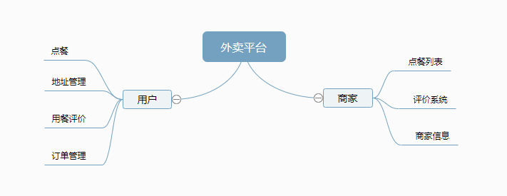
图2-1 需求分析大纲

2.2.1需求分析
表2-1从登录到点餐列表、配送服务、评价系统等方面分析了商家最基本的需求。
用户类型 | 子功能
商家 | 登录
商家 | 点餐列表
商家 | 配送服务
商家 | 评价系统
商家 | 商家信息
表2-1 商家需求分析大纲

表2-2从点餐、地址管理、用餐评价、订单管理等方面分析了用户的基本需求。
用户类型 | 子功能
用户 | 登录
用户 | 点餐
用户 | 地址管理
用户 | 用餐评价
用户 | 订单管理
表2-2 用户需求分析大纲

2.2.2网站功能描述
表 2-3 是针对整个仿饿了么后台管理端的功能进行功能描述、操作序列和补充说明。

名称1 | 商家登录
功能描述 | 商家通过该功能可以登录后台管理系统
操作序列 | 1.商家进入后台管理登录页面；  2.商家输入特定的账号密码；  3.页面跳转到商家页面；
补充说明 | 特定账号admin 密码246611
名称2 | 统计用户数量
功能描述 | 登录
操作序列 | 1.商家在后台页面进行登录；  2.登陆成功后请求后台将汇总信息显示在页面；
补充说明 | 无
名称3 | 菜单管理
功能描述 | 商家通过该功能可以对菜单列表信息编辑、删除、查询。
操作序列 | 1.商家在后台页面进行登录；  2.登陆成功后切换到用户页面；  3.请求后台将菜单信息显示在页面，可以对单个菜单信息进行操作
补充说明 | 菜单信息操作不可逆，只能再次修改，不能回退
名称4 | 公告管理
功能描述 | 商家通过该功能可以对商家信息编辑、删除。
操作序列 | 1.商家在后台页面进行登录；  2.在商家界面切换到公告管理页面；  3.请求后台将公告信息显示在页面；
补充说明 | 操作不可逆，只能再次修改，不能回退
表2-3 网站需求分析

环境需求分析
对于改系统所需要的环境需求，通过考虑得出下面4点：
（1）单页Web应用（single page web application，SPA）： SPA 是一种特殊的 Web 应用，是加载单个 HTML 页面并在用户与应用程序交互时动态更新该页面的。
（2） 有良好的交互体验能提升页面切换体验，用户在访问应用页面是不会频繁的去切换浏览页面，从而避免了页面的重新加载；
（3）服务器方面，本系统后台将使用Node的Express，Express 是一个简洁而灵活的 node.js Web应用框架, 提供了一系列强大特性帮助你创建各种 Web 应用，和丰富的 HTTP 工具。
（4）数据库方面，MongoDB是一个基于分布式文件存储的数据库。由C++语言编写。旨在为WEB应用提供可扩展的高性能数据存储解决方案。
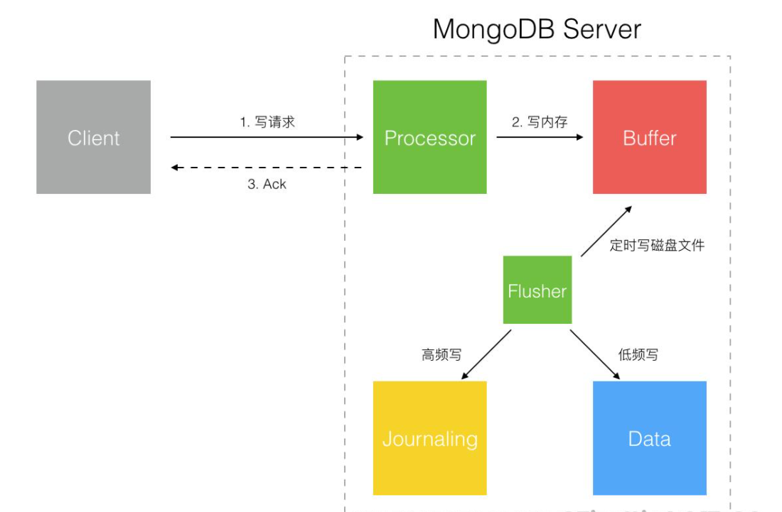
图2-2 MongoDB流程图

本章小结
本章借助图、模型等元素成功完成用户分析以及用例图的制作，并在此基础上完成了用户功能分析、功能细化描述和界面分析，为后文中整个平台设计提供了基础的理论支撑。

设计
本章主要工作内容包括平台架构总体设计、前后端交互设计、前端界面设计、功能模块业务逻辑设计和数据库系统设计，部分设计描述的时候将采用UML时序图辅助描述。

平台架构总体设计
与以往的MVC三层架构不同，后台页面使用了MVVM模式，它本质上就是MVC 的改进版。
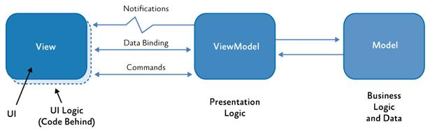

图3-1 MVVM模型介绍

前后端交互设计
前后端交互的数据格式统一使用JSON格式，接口采用Restful风格。

状态码 | 描述
200 | 请求成功
400 | 数据提交有问题
401 | 无权限访问
403 | 访问被拒绝
404 | 访问的资源不存在
405 | 请求方法不合法
413 | 请求过于频繁被限制访问
500 | 服务器错误
502 | 服务端暂时离线
503 | 服务器正在维护
表3-1 HTTP状态码
3.2.1接口请求数据分为成功、失败两种状态：
两种状态是指请求并响应回HTTP状态码200 ，并且包含一个state属性，该属性描述是否成功。
（1）如果 state=success 则表示请求成功，并且在data属性中包含响应的参数或提示，例如:
{
"data": {
"price":190
"description":"单品定价"
"icon_name": "特"
},
"meta": {
"msg": "查询成功!",
"status": 200
}
}
- Data为接口请求的内容存放的位置 如果是get请求获取到的所有内容都会存放在这个键下
- Meta则是返回状态的一种封装里面包含status以及message
- Status为遵守http状态码设计规范设计的一个返回状态码,该码代表了当前请求的接口的响应状态
- Message为返回的消息如果接口请求出现了异常则会将对应的返回消息返回到前端
（2）如果 data.meta.status!=200 则表示请求失败，并且会包含code、message 属性，code属于自定义标识code（可见表3-2）、message 属性中包含有错误的描述,例如:
{
"data": {},
"meta": {
"msg": "缺少token!",
"status": 401
}
}

识别CODE | 描述
400 | 请求参数不可读
401 | 未登录或未授权用户认证失败，需要重新登录
404 | 资源已经移除
500 | 服务器繁忙!
501 | 服务器繁忙!
表3-2 自定义状态码

前端设计
工厂模式 Factory Pattern：工厂模式是一种很常用的模式。由一个工厂对象决定创建某一种产品对象类的实例，主要来创建同一类型产品对象。
单例模式Singleton Pattern：单例模式是保证一个类只有一个实例，字面意思：我要你一个就够了。并且提供一个访问它的全局访问点。
前端实现： if没有，返回创建一个新的。else，返回刚才创建的那个。
观察者模式ObserverPattern：观察者模式是一种一对多的依赖关系。字面意思： 谁关注我，谁就看得到我动态。
前端实现：定义一个Array，存放订阅者，当我有新消息时，通知订阅者。这是极简的观察者模式。
解决什么问题呢？
当Vue, React项目中，跨组件通信时，有时候会非常不方便。比如Car项目里是由一个父容器，包含所有的异步路由子容器的结构。总不能把所有通信方法都写在父容器上，所以一般会引用第三方的event库。
策略模式：策略模式指的是定义一些列的算法，把他们一个个封装起来，目的就是将算法的使用与算法的实现分离开来，避免多重判断条件，更具有扩展性。
传统的前端数据交互是用Ajax从服务端获取数据，然后操作DOM来改变视图；或者前端交互要改变数据时，又要再来一次上述步骤，而手动操作DOM是一个繁琐的过程且易出错。
Vue是一种MVVM框架。而DOM是数据的一个种自然映射。传统的模式是通过Ajax请求从model请求数据，然后手动的触发DOM传入数据修改页面。Vue中，Directives对view进行了封装，当model里的数据发生变化是，Vue就会通过Directives指令去修改DOM。同时也通过DOM Listener实现对视图view的监听，当DOM改变时，就会被监听到，实现model的改变，实现数据的双向绑定。
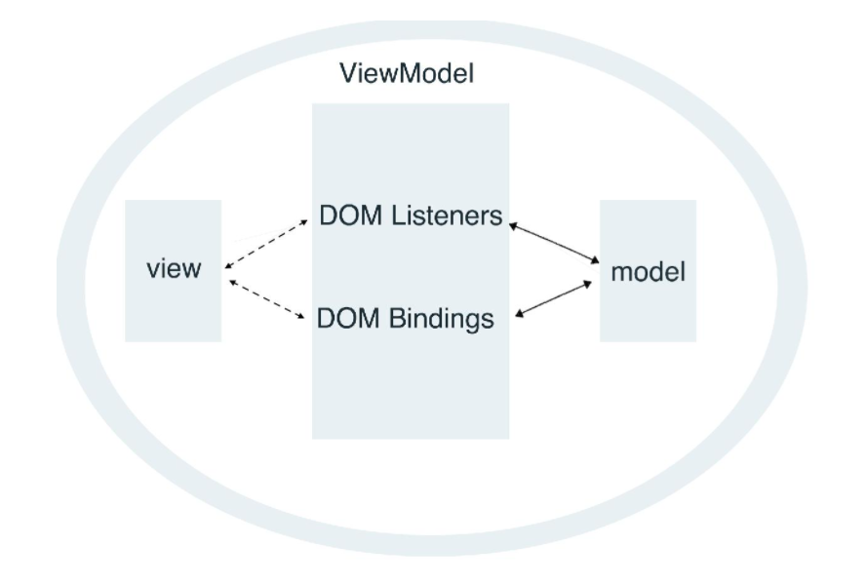
图3-2 数据模型驱动流程
最终实现效果介绍：
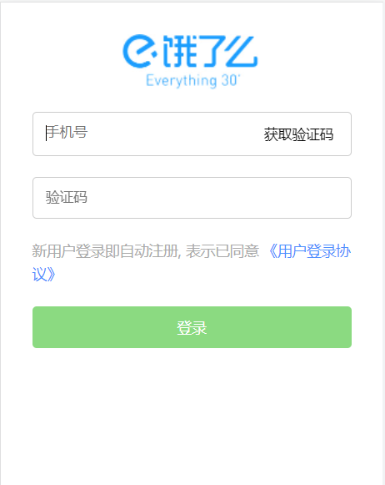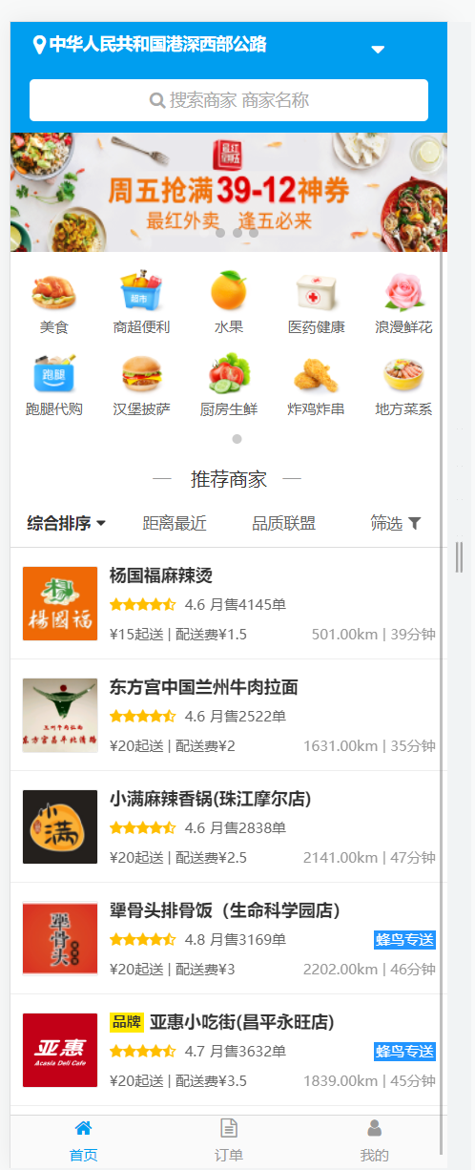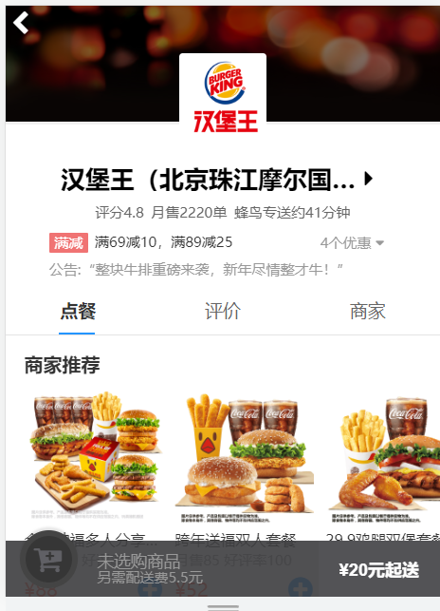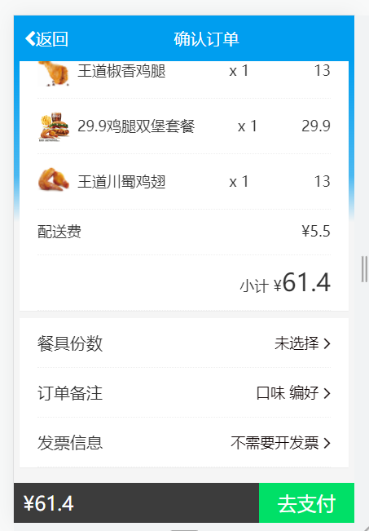
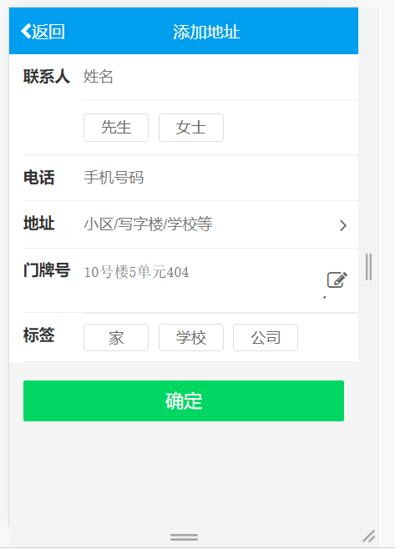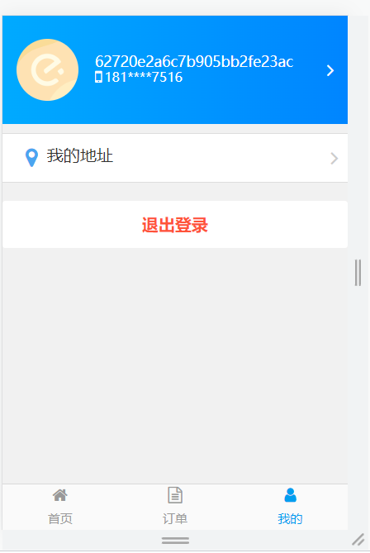

功能模块业务逻辑设计
3.4.1 登录功能列举
- 登录功能
用户进入平台的登录页面，输入账号密码之后点击登录按钮发起请求然后解析请求数据解析并进行认证生成token返回，时序图如图3-2。
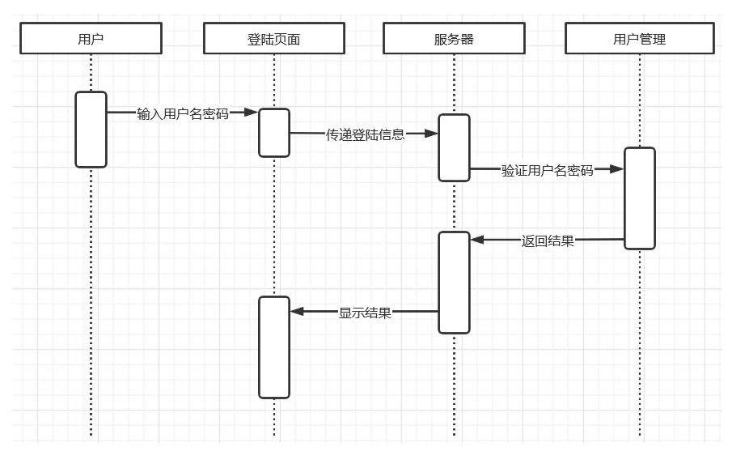
图3-2 用户登录时序图

数据库设计
MongoDB 支持丰富的查询操作，MongoDB 几乎支持SQL中的大部分查询。强大的聚合工具。
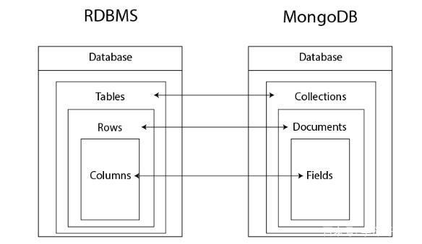
图3-3 关系型数据库与非法关系型数据库区别

3.5.1 MongoDB数据库的设计规范
MongoDB是非关系型数据库，数据显示，近年来，MongoDB在NoSQL领域一直独占鳌头。并且可以多方面的弹性拓展。我们从集合设计规范、数据库设计规范等2个方面进行阐述和要求。
- 集合设计规范
集合名称约定为小写。集合名称的命名规则和MySQL数据库表的命名规则相同。固定集合可以用于记录日志，其插入数据更快，指定Size的大小，还能够指定文档的数量。集合不管先达到哪一个限制，之后插入的新文档都会把最老的文档移出。索引命名：idx_<构成索引的字段名>。如果字段名字过长，可采用字段缩写。
- 数据库设计规范
数据库名约定为小写。数据库名称不能包含除’_’以外的特殊字符，例如：/ \ . “ $。数据库名称最多为64个字符。数据库上线需经过DBA评审。
3.5.2数据表关系结构
由于MongoDB是非关系型数据库，是以文档形式存储，这里就不展示关系结构。

本章小结
本章借助图片、文字表述等方式展现架构总体设计、前后端交互设计、前端界面设计、功能模块设计和数据库设计，为在平台具体实现和开发的过程中提供充分的指导作用

总结与展望
本章总结了整个毕业设计以及毕业论文，同时提出今后工作的展望。

工作总结
在将近两个月的时间里，已基本完成了毕业设计。在编程的过程中，学到了很多知识，不仅是编程开发方面的专业技能，更锻炼了自己的毅力和耐性。
经过一段时间的设计和开发，外卖平台基本开发完毕，平台功能基本符合外卖平台的需求，由于时间比较紧迫，该平台还有些不足之处，比如有些界面做的不够漂亮，不够人性化，有的操作有点繁琐，这些都是后续工作可以更好完善的。因为对外卖平台的调研不够精确，所以有些问题没有考虑到，导致有些实现的功能不够周全，还需要进一步的完善。对于一些复杂的代码还需要进一步的修改，使之更加简捷易懂。

在长达的几个月中，毕业设计已经基本完成，在编写毕业论文的过程中，出现许多问题与困难，遇到困难时也会有所烦躁但烦躁解决不了问题还是要沉下心来解决问题，针对自己遇到的问题通过百度查找了大量的资料和论坛上一些牛人的解答下我的问题也得到了解决。在论文的编写与作品的开发中我学习到了很多东西，比如提高了编程的开发的能力还有写作能力等。通过这次的写作与开发更锻炼了我自己的毅力与耐性。
在这个月中的时间里我完成了开发与论文的编写，平台也已经基本完善，平台功能也基本符合外卖平台的需求，由于个人能力有限，平台还是有一些不完美的地方，比如一些页面不够完美，有的功能操作有点繁琐，在往后的时间里会不断对该平台继续完善。由于对外卖平台的调研不够准确，有些细节问题没有注意到，导致有些功能不够完美，还需要进一步的完善。一些复杂的代码还需要进一步的改良，使之更加简捷易懂。

参考文献
[1] 邹琼俊. Vue.js 2.x实践指南. 清华大学出版社，2020.
[2] 霍多罗夫，(美) 迪洛尔夫. MongoDB权威指南.人民邮电出版社，2011.
[3] (美)(Nicholas C.Zakas)扎卡斯. JavaScript高级程序设计.人民邮电出版社，2006.
[4] 陆凌牛. HTML 5与CSS 3权威指南. 机械工业出版社，2011.
[5] 刘振涛. 深入理解ES6.电子工业出版社，2017.
[6] 朴灵. 深入浅出Node.js. 人民邮电出版社，2013.
[7] 阮一峰. ES6标准入门（第3版）.电子工业出版社，2017.
[8] Nicholas C. Zakas（尼古拉斯.泽卡斯）.高性能JavaScript.电子工业出版社，2015.
[9] 韩骏. Visual Studio Code 权威指南.电子工业出版社，2020.
[10] [美]安德鲁·福克纳（Andrew Faulkner）、康拉德·查韦斯（Conrad Chavez）. Adobe Photoshop CC 2018经典教程（彩色版）. 人民邮电出版社，2020.
[11] 菜鸟教程：https://www.runoob.com/
[12] Vue.js：https://cn.vuejs.org/

致 谢
三年时间说长不长说短不短，一眨眼三年时间已剩不多，这三年有太多值得留念的事情。还清晰记得入学的那年懵懵懂懂的选择了计算机方向的专业，而我对于这个专业的认知仅仅是在百度所查找得到的信息。在学校安排的一次演讲中让我对这个专业有了更深层次的认知。也是因为这场演讲让我知道了科创工作室的存在，科创对于我来说就好比是灯塔，是他照亮了路的方向，使我不用在黑夜 里探索方向。工作室的师兄师姐以及老师给予我很大的帮助，如果不是你们我的大学生活应该是懵懵懂懂的入学到懵懂的毕业。在工作室的时间里，我收获了很多，比如认识了许多志同道合的同学以及朋友，工作室的氛围给我的感觉就像是我们这群人都不会轻易向命运低头 ，努力了就会有收获。还有最值得感谢的一位老师，汤老师！是您我们才有机会参加各种比赛，为我们忙前忙后。感谢您的辛苦付出。
最后祝母校，蒸蒸日上，更创新高!

